ТЕХНИЧЕСКОЕ ЗАДАНИЕ
Система создания конспектов по видеолекциям + интерактивный граф сущностей

Оглавление
СОДЕРЖАНИЕ 2
1 Введение 3
1.1 Термины и сокращения 3
1.2 Границы системы 3
2 Основания для разработки 3
3 Назначение разработки 4
3.1 Цель разработки 4
3.2 Назначение и области применения 4
3.3 Пользователи и роли 4
4 Требования к программе или программному изделию 4
4.1 Требования к функциональным характеристикам 4
4.1.1 Загрузка и получение лекции 4
4.1.2 Обработка лекции и формирование конспекта 4
4.1.3 Построение графа сущностей 5
4.1.4 Режимы работы Instant и Realtime 5
4.1.5 Расширяющая информация (обогащение) 5
4.1.6 Хранение, история и избранное 5
4.1.7 Администрирование 5
4.1.8 Взаимодействие через Web и Telegram 6
4.1.9 Экспорт и сохранение результатов 6
4.1.10 Оценка точности 6
4.2 Требования к надежности 6
4.3 Условия эксплуатации 6
4.4 Требования к составу и параметрам технических средств 7
4.5 Требования к информационной и программной совместимости 7
4.6 Требования к маркировке и упаковке 7
4.7 Требования к программной документации 7
5 Технико-экономические показатели 7
6 Стадии и этапы разработки 8
7 Порядок контроля и приемки 8
8 Приложения 8

1 Введение
Настоящее техническое задание определяет требования к разработке программного обеспечения «Система создания конспектов по видеолекциям и графа сущностей» (далее — Система). Система предназначена для автоматической транскрипции видеолекций, генерации структурированного конспекта и построения интерактивного графа именованных сущностей с привязкой к таймкодам.
Документ разработан на основе исходного задания по учебной практике и спецификации (плана), сформированной Traycer AI.

1.1 Термины и сокращения
- LLM — Large Language Model — языковая модель для генерации конспекта и извлечения сущностей.
- NER — Named Entity Recognition — извлечение именованных сущностей.
- Instant-режим — режим, в котором конспект и граф доступны после завершения обработки всей лекции.
- Realtime-режим — режим, в котором конспект и граф обновляются по мере накопления транскрипции (по таймкодам).
- Лекция — видеофайл или видеоссылка, переданная пользователем на обработку.
- Сущность — термин/персоналия/теория/объект предметной области, выделяемый LLM/NER из текста.

1.2 Границы системы
- В состав Системы входят:
- Web-приложение (браузерный интерфейс пользователя и администратора).
- Backend API и сервис обработки (очереди задач и воркеры).
- База данных и файловое хранилище (медиа и результаты обработки).
- Telegram-бот для взаимодействия с пользователем.
- В состав Системы не входят (в рамках учебной реализации):
- Коммерческий биллинг и платежные системы (монетизация токенами допускается как демонстрационная функция).
- Модерация контента и юридическая проверка прав на видеоисточники.
- Поддержка всех возможных форматов/кодеков — только заявленные в разделе требований.

2 Основания для разработки
Основанием для разработки является задание по учебной практике на тему: «Создание конспектов по видеолекциям + граф сущностей». Тема реализуется на языке Python (обязательное требование).

3 Назначение разработки

3.1 Цель разработки
Цель разработки — создать программное обеспечение, позволяющее пользователям загружать видеолекции (файлом или по ссылке) и получать: (1) структурированный конспект, (2) интерактивный граф сущностей, а также обеспечивать хранение результатов, историю/избранное, администрирование и работу в многопользовательском режиме.

3.2 Назначение и области применения
Система предназначена для студентов и преподавателей, а также пользователей, которым необходимо быстро выделять ключевые идеи и связи между понятиями по видеоматериалам.

3.3 Пользователи и роли
- Пользователь (User): загрузка лекций, просмотр конспектов и графов, управление историей и избранным.
- Администратор (Admin): управление пользователями, просмотр статистики, запуск оценки точности, выдача токенов (опционально).

4 Требования к программе или программному изделию

4.1 Требования к функциональным характеристикам

4.1.1 Загрузка и получение лекции
FR-1. Система должна принимать лекцию в виде видеофайла следующих форматов: MP4, AVI, MKV, MOV.
FR-2. Система должна принимать лекцию по URL (например, YouTube, VK Видео) и автоматически скачивать/подготавливать источник к обработке.
FR-3 (опц.). Система должна поддерживать «докачку»: при повторной обработке того же URL/файла (по хешу) уже полученные данные не скачиваются заново и переиспользуются.

4.1.2 Обработка лекции и формирование конспекта
FR-4. Система должна извлекать аудио из видео и выполнять преобразование речи в текст (транскрипция) с сохранением таймкодов сегментов.
FR-5. Система должна выполнять сегментацию текста (разбиение на смысловые/временные блоки).
FR-6. Система должна формировать конспект на основе сегментов, выделяя главные мысли, определения, даты и выводы, и разбивать конспект на логические блоки.
FR-7. Система должна объединять результаты суммаризации в единый конспект по лекции.

4.1.3 Построение графа сущностей
FR-8. Система должна извлекать именованные сущности (термины, персоналии, теории) и связи между ними.
FR-9. Система должна отображать сущности и связи в виде интерактивного графа (масштабирование, перемещение узлов).
FR-10. При выборе узла графа Система должна показывать, в какой части конспекта/транскрипции сущность упоминается (включая таймкод).
FR-11. Пользователь должен иметь возможность задать список интересующих сущностей; если список не задан — сущности определяются автоматически.

4.1.4 Режимы работы Instant и Realtime
FR-12. Система должна поддерживать два режима: Instant (результат после полной обработки) и Realtime (результат по мере просмотра/по таймкодам).
FR-13. В Realtime-режиме Система должна публиковать новые блоки конспекта и элементы графа по мере накопления транскрипции (минимум каждые 30–60 секунд или по завершении очередного сегмента).

4.1.5 Расширяющая информация (обогащение)
FR-14. Система должна предоставлять опцию (галочку) для графа: добавление расширяющей информации, отсутствующей в лекции, но связанной с выделенными сущностями.
FR-15. Система должна предоставлять опцию (галочку) для конспекта: добавление расширяющей информации, отсутствующей в лекции, но связанной с темой.
FR-16. Расширяющая информация должна маркироваться как «enriched» и визуально отделяться от информации из лекции.

4.1.6 Хранение, история и избранное
FR-17. Система должна хранить информацию в собственной базе данных: параметры объектов (пользователь, лекция, транскрипт, конспект, граф) и разнородные данные (например, превью/картинки + метаданные).
FR-18. Система должна реализовать список «История» просмотров лекций пользователя.
FR-19. Система должна реализовать список «Избранное» для лекций пользователя.

4.1.7 Администрирование
FR-20. Система должна обеспечивать закрытый доступ к админ-функционалу только для разрешённых пользователей (роль Admin).
FR-21. Администратор должен иметь возможность добавлять новых пользователей и управлять их активностью (активен/деактивирован).
FR-22. Администратор должен иметь доступ к статистике по новым пользователям за период (график, интервал выбирается админом).
FR-23. Администратор должен иметь доступ к статистике посещений (для конкретного пользователя и для всех пользователей) за период (график, интервал выбирается админом).
FR-24. Администратор должен иметь возможность просматривать статистику по данным, хранимым в БД (количество лекций, объёмы медиа, топ сущностей и т.п.).

4.1.8 Взаимодействие через Web и Telegram
FR-25. Система должна предоставлять web-интерфейс для выполнения полного функционала (кнопками/формами).
FR-26. Система должна предоставлять Telegram-бота для выполнения полного функционала (кнопками и командами).
FR-27. Интерфейс не должен зависать во время обработки; должен присутствовать индикатор прогресса.

4.1.9 Экспорт и сохранение результатов
FR-28. Система должна поддерживать сохранение и экспорт конспекта (Markdown/PDF/JSON) и графа (JSON и изображение для Telegram).

4.1.10 Оценка точности
FR-29. Система должна предоставлять механизм оценки точности извлечения сущностей на эталонном наборе данных (не менее 20 текстов) с расчётом Precision/Recall/F1 и формированием отчёта для администратора.

4.2 Требования к надежности
NFR-1. Система должна обеспечивать бесперебойную работу в многопользовательском режиме: сбой обработки одной лекции не должен останавливать работу web/бота для других пользователей.
NFR-2. При ошибках обработки (невалидный URL, неподдерживаемый файл, сбой внешнего сервиса) Система должна переводить лекцию в статус «error» и предоставлять пользователю понятное сообщение об ошибке.

4.3 Условия эксплуатации
- Предполагаемые условия эксплуатации:
- Развертывание в Docker (docker-compose) на ОС Linux/Windows/MacOS (для учебной практики допускается локальный запуск).
- Наличие доступа к интернету для загрузки лекций по URL и для обращения к внешнему LLM-провайдеру (если используется).
- При использовании локальных моделей допускается работа без внешнего интернета.

4.4 Требования к составу и параметрам технических средств
- Минимальные требования к серверу (учебный стенд):
- CPU: 4 ядра, RAM: 16 ГБ, SSD: 50 ГБ свободного места.
- Опционально GPU (NVIDIA, 6+ ГБ VRAM) для ускорения транскрипции/LLM.
- PostgreSQL 16, Redis 7, Python 3.11.
- Ограничения по входным данным (принимаемые по умолчанию):
- Максимальный размер видеофайла: 6 ГБ.
- Максимальная длительность лекции: 3 часа.
- Если лимиты превышены — возврат ошибки валидации и отказ от постановки задачи в очередь.

4.5 Требования к информационной и программной совместимости
Основной технологический стек (рекомендуемый): FastAPI (async) + React (SPA) + PostgreSQL + Redis + Celery + aiogram.
Интеграции и внешние инструменты: FFmpeg (извлечение аудио), yt-dlp (загрузка по URL), faster-whisper (транскрипция), LiteLLM (слой доступа к LLM).

4.6 Требования к маркировке и упаковке
Программное изделие поставляется в виде исходного кода в репозитории. Для развёртывания предоставляется docker-compose конфигурация и инструкция по запуску.

4.7 Требования к программной документации
В состав программной документации должны входить:
- README (описание проекта, требования, быстрый старт).
- Инструкция по развертыванию (Docker Compose, переменные окружения, миграции БД).
- Описание API (OpenAPI/Swagger + примеры запросов/ответов).
- Руководство пользователя (Web).
- Руководство администратора (admin-панель, статистика, оценка точности).
- Описание Telegram-бота (команды и сценарии).

5 Технико-экономические показатели
Технико-экономические показатели для учебного проекта фиксируются ориентировочно и используются для оценки трудоёмкости и ресурсов.
Оценка трудоёмкости (ориентир): 120–180 человеко-часов на реализацию MVP.
Ресурсные затраты (ориентир): локальный сервер/ПК; при использовании облачных LLM — зависит от выбранного провайдера и объёма данных.

6 Стадии и этапы разработки
Стадии и этапы разработки:
- Этап 1. Инфраструктура и база данных (docker-compose, модели, миграции).
- Этап 2. Аутентификация и управление пользователями (JWT, роли).
- Этап 3. Pipeline обработки видео (очереди, воркеры, статусы).
- Этап 4. Интеграция с LLM (суммаризация, сущности, обогащение).
- Этап 5. Backend API (эндпоинты, авторизация, экспорт).
- Этап 6. Web-интерфейс (страницы, прогресс, граф, админ-панель).
- Этап 7. Telegram-бот (загрузка, прогресс, выдача результатов).
- Этап 8. История и избранное (web + bot).
- Этап 9. Оценка точности (Precision/Recall/F1, отчёт).
- Этап 10. Нефункциональные требования (безопасность, лимиты, устойчивость).

7 Порядок контроля и приемки
Приёмка выполняется по результатам проверок и демонстрации функционала. Приёмочные испытания включают:
- Загрузка видеофайла (MP4) → получение конспекта и графа (Instant).
- Загрузка по URL → получение конспекта и графа.
- Realtime-режим: появление первых блоков конспекта/графа до завершения полной обработки.
- Работа индикатора прогресса и отсутствие зависаний интерфейса во время обработки.
- Работа списка «История» и «Избранное» (web и Telegram).
- Проверка доступа к админ-панели только для Admin.
- Построение графиков статистики пользователей и посещений за выбранный период.
- Экспорт конспекта (MD/PDF/JSON) и графа (JSON/PNG).
- Запуск оценки точности (на датасете ≥ 20 текстов) и формирование отчёта (Precision/Recall/F1).
Критерий приёмки: все обязательные требования (FR без пометки «опц.» и NFR) выполнены, тесты пройдены, демонстрация проведена.

8 Приложения
Приложение А — Архитектурная схема и состав модулей.
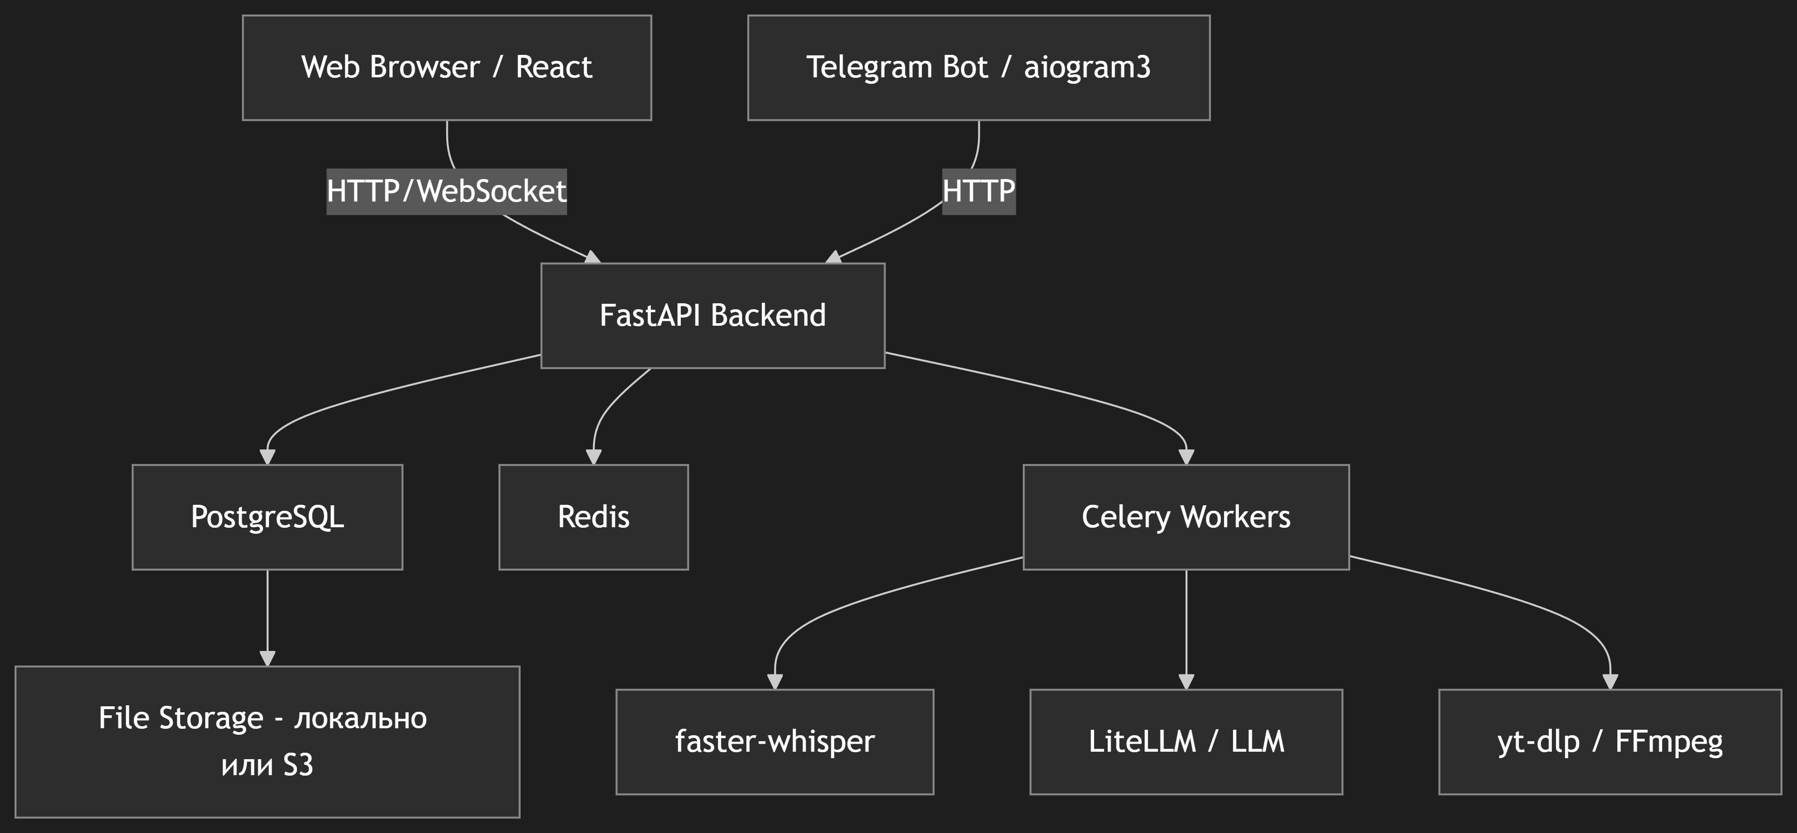
Приложение Б — Логическая структура БД (перечень сущностей и полей).
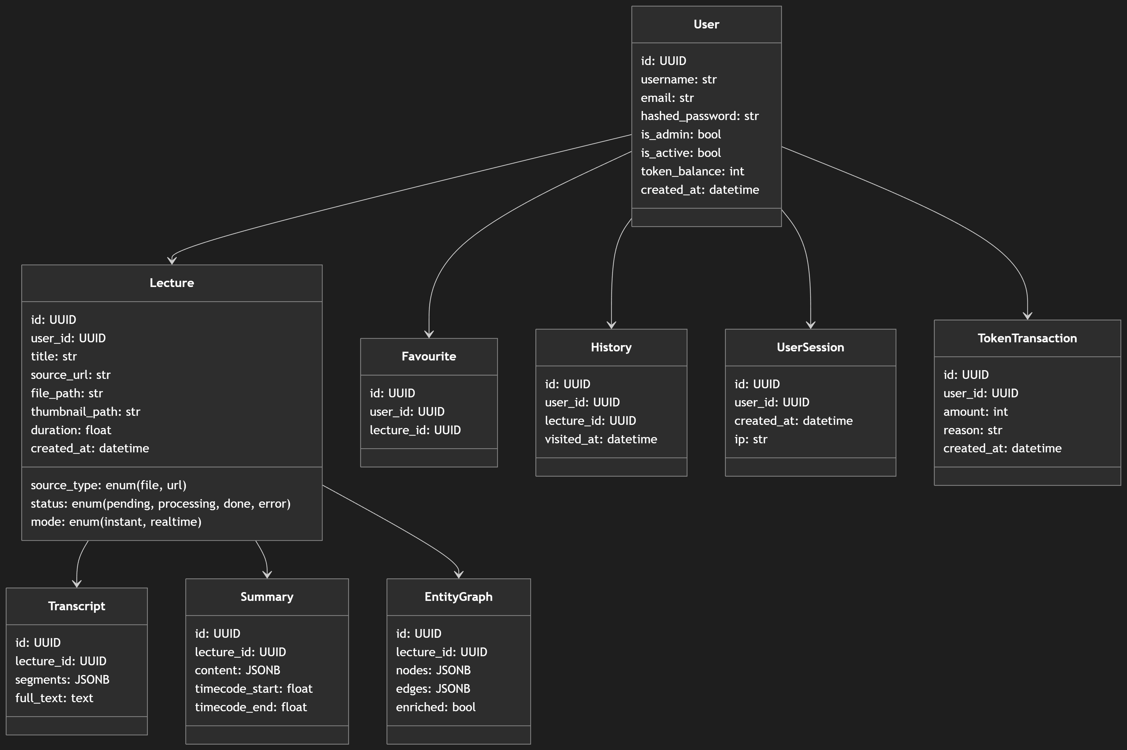
Приложение В — Перечень API эндпоинтов.
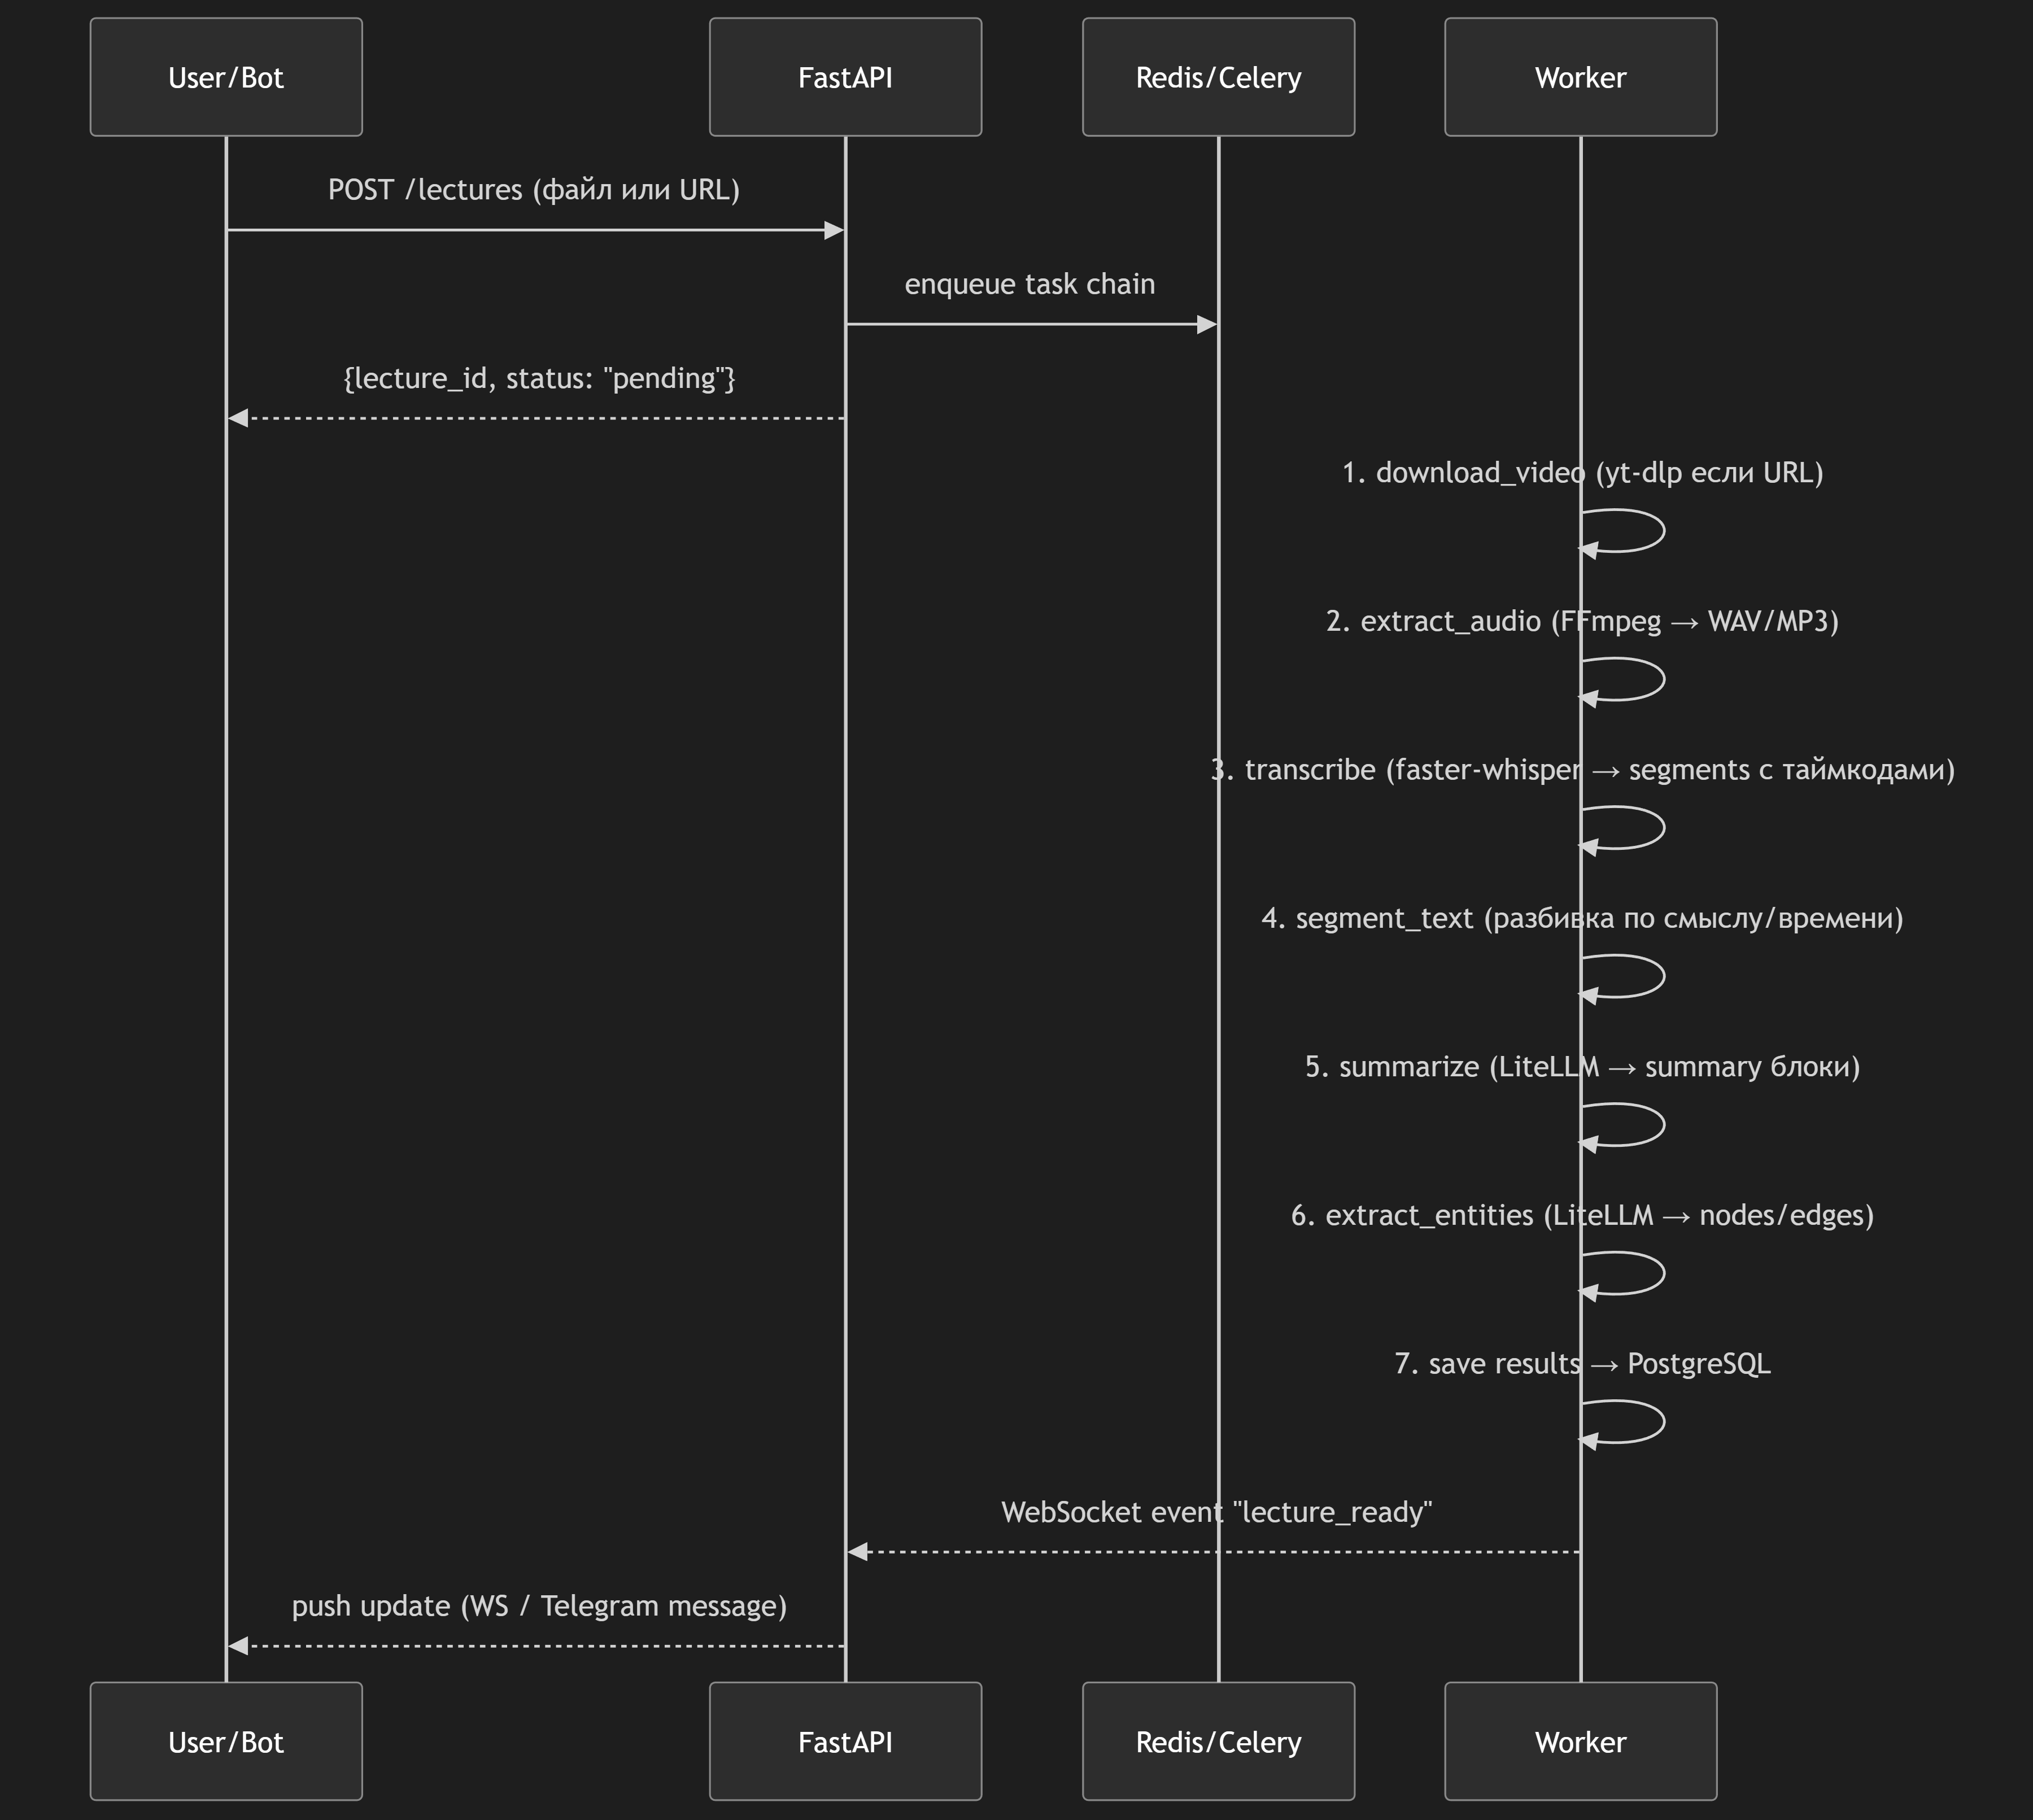
Приложение Г — Сценарии Telegram-бота и web-интерфейса.
